Hadoop
1 第一天：hadoop的基本概念和伪分布式hadoop集群安装，hdfs mapreduce
2 hdfs的原理和使用操作、编程
3 mapreduce的原理和编程
4 常见mr算法实现和shuffle机制
5 hadoop2.x中ha机制的原理和全分布式集群安装部署及安装
6 habse hive
7 storm+kafka
8 实战项目

Hadoop解决的问题是：海量数据的存储(HDFS) 海量数据的分析(mapreduce),资源管理调度(yarn)
如果狭义的hadoop的话，适合做日志分析。但是广义的haddop已经很广泛了，可以做这个在线数据分析、海量数据分析、海量数据存储等等。

Hadoop如何解决这个存储的问题呢？
在原来的时候，是通过文件共享的方式，如：
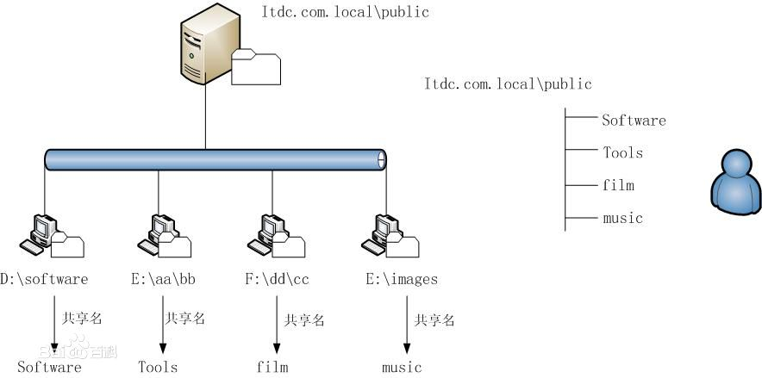

现在这个hdfs的实现的原理：
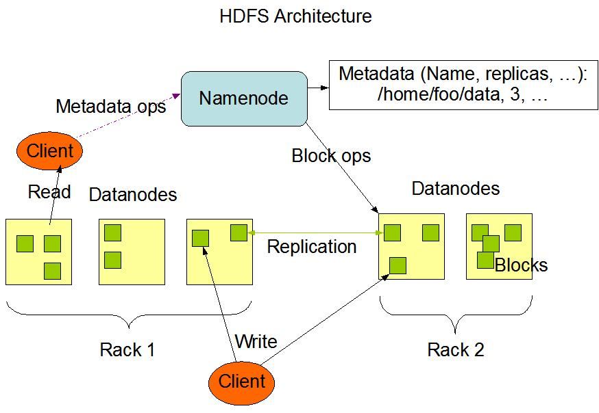
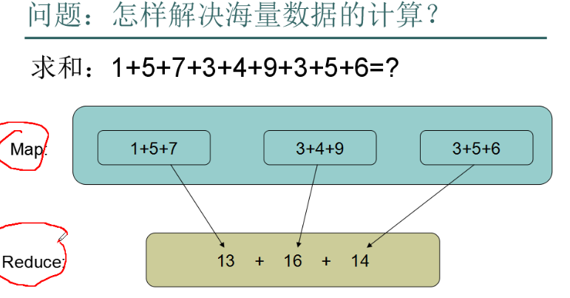
Map可以多个，当然我们的reduce也是可以多个的。
Map在每个节点都并发进行。
Alt+p打开ftp的编辑命令窗口。
sudo mv 文件名 粘贴目录 将文件剪切到其他的文件夹下面。
tar –zxvf 文件名 解压文件
esc + : + wq! 写完强制退出(保存)
esc+:+q!强制退出 （不保存）
在linux系统中，我们今后的工作都是分配的用户的账号，那么在修改文件的时候存在权限不足问题，那么就需要root登录，如果在root账号修改的文件，再次在其他的用户登录的时候，其配置不会出现，那么这个时候我们最常用的的命令就是sudo命令，每次改完后，都会回到我们的该用户状态

查看java版本 java –version
安装jdk
Sudo vi /etc/profile
加入
Exoort JAVA_HOME = 路径
Export PATH=$PATH:$JAVA_HOME/bin
将配置文件立即生效
Source /etc/profile
rm -rf 目录名字 删除文
mv 文件夹名称 修改后的文件夹名称
查看文件夹的详细路径 pwd 即可查看
Tab建可以自动的补全命令

0.使用host-only方式
将Windows上的虚拟网卡改成跟Linux上的网卡在同一网段
注意：一定要将widonws上的WMnet1的IP设置和你的虚拟机在同一网段，但是IP不能相同
1.Linux环境配置（windows下面的防火墙也要关闭）
1.1修改主机名
vim /etc/sysconfig/network
1.2修改IP
vim /etc/sysconfig/network-scripts/ifcfg-eth0

DEVICE="eth0"
BOOTPROTO="static" ###
HWADDR="00:0C:29:BF:45:8B"
IPV6INIT="yes"
NM_CONTROLLED="yes"
ONBOOT="yes"
TYPE="Ethernet"
UUID="99339c27-0884-46c0-85d5-2612e5c1f149"
IPADDR="192.168.1.110" ###
NETMASK="255.255.255.0" ###
GATEWAY="192.192.1.1" ###
1.3修改主机名和IP的映射关系
vi /etc/hosts

192.168.1.110 itcast
1.4关闭防火墙
查看防护墙状态
service iptables status

关闭
service iptables stop

查看防火墙开机启动状态
chkconfig iptables --list

关闭开机启动
chkconfig iptables off
1.5安装JDK
上传JDK
添加执行权限
chmod u+x jdk-6u45-linux-i586.bin

解压
./jdk-6u45-linux-i586.bin

mkdir /usr/java
mv jdk1.6.0_45/ /usr/java/

将java添加到环境变量
vim /etc/profile
在文件的末尾添加如下内容

export JAVA_HOME=/usr/java/jdk1.6.0_45
export PATH=$PATH:$JAVA_HOME/bin

刷新配置
source /etc/profile

2.配置hadoop
2.1上传hadoop包

2.2解压hadoop包
首先在根目录创建一个cloud目录
mkdir /cloud

tar -zxvf hadoop-1.1.2.tar.gz -C /cloud/
2.3配置hadoop伪分布式（要修改4个文件）
第一个：hadoop-env.sh
vim hadoop-env.sh
export JAVA_HOME=/usr/java/jdk1.6.0_45

第二个：core-site.xml
vim core-site.xml

<configuration>
<!-- 指定HDFS的namenode的通信地址 -->
<property>
<name>fs.default.name</name>
<value>hdfs://itcast:9000</value>
</property>
<!-- 指定hadoop运行时产生文件的存放目录 -->
<property>
<name>hadoop.tmp.dir</name>
<value>/cloud/hadoop-1.1.2/tmp</value>
</property>
</configuration>

第三个：hdfs-site.xml
vim hdfs-site.xml
<configuration>
<!-- 配置HDFS副本的数量 -->
<property>
<name>dfs.replication</name>
<value>1</value>
</property>
</configuration>

第四个：mapred-site.xml
vim mapred-site.xml
<configuration>
<!-- 指定jobtracker地址 -->
<property>
<name>mapred.job.tracker</name>
<value>itcast:9001</value>
</property>
</configuration>

2.4将hadoop添加到环境变量
vim /etc/profile

export JAVA_HOME=/usr/java/jdk1.6.0_45
export HADOOP_HOME=/cloud/hadoop-1.1.2
export PATH=$PATH:$JAVA_HOME/bin:$HADOOP_HOME/bin

source /etc/profile

2.5格式化HDFS
hadoop namenode -format

2.6启动hadoop
start-all.sh

2.7验证集群是否启动成功
jps(不包括jps应该有5个)
NameNode
SecondaryNameNode
DataNode
JobTracker
TaskTracker
还可以通过浏览器的方式验证
http://192.168.1.110:50070 (hdfs管理界面)
http://192.168.1.110:50030 (mr管理界面)

在这个文件中添加linux主机名和IP的映射关系
C:\Windows\System32\drivers\etc

3.配置ssh免登陆
生成ssh免登陆密钥
ssh-keygen -t rsa
执行完这个命令后，会生成两个文件id_rsa（私钥）、id_rsa.pub（公钥）
将公钥拷贝到要免登陆的机器上
cat ~/.ssh/id_rsa.pub >> ~/.ssh/authorized_keys

1.准备Linux环境
1.0点击VMware快捷方式，右键打开文件所在位置 -> 双击vmnetcfg.exe -> VMnet1 host-only ->修改subnet ip 设置网段：192.168.1.0 子网掩码：255.255.255.0 -> apply -> ok
回到windows --> 打开网络和共享中心 -> 更改适配器设置 -> 右键VMnet1 -> 属性 -> 双击IPv4 -> 设置windows的IP：192.168.1.110 子网掩码：255.255.255.0 -> 点击确定
在虚拟软件上 --My Computer -> 选中虚拟机 -> 右键 -> settings -> network adapter -> host only -> ok
1.1修改主机名
vim /etc/sysconfig/network

NETWORKING=yes
HOSTNAME=itcast01 ###

1.2修改IP
两种方式：
第一种：通过Linux图形界面进行修改（强烈推荐）
进入Linux图形界面 -> 右键点击右上方的两个小电脑 -> 点击Edit connections -> 选中当前网络System eth0 -> 点击edit按钮 -> 选择IPv4 -> method选择为manual -> 点击add按钮 -> 添加IP：192.168.1.119 子网掩码：255.255.255.0 网关：192.168.1.1 -> apply

第二种：修改配置文件方式（屌丝程序猿专用）
vim /etc/sysconfig/network-scripts/ifcfg-eth0

DEVICE="eth0"
BOOTPROTO="static" ###
HWADDR="00:0C:29:3C:BF:E7"
IPV6INIT="yes"
NM_CONTROLLED="yes"
ONBOOT="yes"
TYPE="Ethernet"
UUID="ce22eeca-ecde-4536-8cc2-ef0dc36d4a8c"
IPADDR="192.168.1.44" ###
NETMASK="255.255.255.0" ###
GATEWAY="192.168.1.1" ###

1.3修改主机名和IP的映射关系
vim /etc/hosts

192.168.1.44 itcast01

1.4关闭防火墙
#查看防火墙状态
service iptables status
#关闭防火墙
service iptables stop
#查看防火墙开机启动状态
chkconfig iptables --list
#关闭防火墙开机启动
chkconfig iptables off

1.5重启Linux
reboot

2.安装JDK
2.1上传

2.2解压jdk
#创建文件夹
mkdir /usr/java
#解压
tar -zxvf jdk-7u55-linux-i586.tar.gz -C /usr/java/

2.3将java添加到环境变量中
vim /etc/profile
#在文件最后添加
export JAVA_HOME=/usr/java/jdk1.7.0_55
export PATH=$PATH:$JAVA_HOME/bin

#刷新配置
source /etc/profile
3.安装Hadoop
3.1上传hadoop安装包

3.2解压hadoop安装包
mkdir /cloud
#解压到/cloud/目录下
tar -zxvf hadoop-2.2.0.tar.gz -C /cloud/

3.3修改配置文件（5个）
第一个：hadoop-env.sh
#在27行修改
export JAVA_HOME=/usr/java/jdk1.7.0_55

第二个：core-site.xml
<configuration>
<!-- 指定HDFS老大（namenode）的通信地址 -->
<property>
<name>fs.defaultFS</name>
<value>hdfs://itcast01:9000</value>
</property>
<!-- 指定hadoop运行时产生文件的存储路径 -->
<property>
<name>hadoop.tmp.dir</name>
<value>/cloud/hadoop-2.2.0/tmp</value>
</property>
</configuration>

第三个：hdfs-site.xml
<configuration>
<!-- 设置hdfs副本数量 -->
<property>
<name>dfs.replication</name>
<value>1</value>
</property>
</configuration>

第四个：mapred-site.xml.template 需要重命名： mv mapred-site.xml.template mapred-site.xml
<configuration>
<!-- 通知框架MR使用YARN -->
<property>
<name>mapreduce.framework.name</name>
<value>yarn</value>
</property>
</configuration>

第五个：yarn-site.xml
<configuration>
<!-- reducer取数据的方式是mapreduce_shuffle -->
<property>
<name>yarn.nodemanager.aux-services</name>
<value>mapreduce_shuffle</value>
</property>
</configuration>

3.4将hadoop添加到环境变量
vim /etc/profile

export JAVA_HOME=/usr/java/jdk1.7.0_55
export HADOOP_HOME=/cloud/hadoop-2.2.0
export PATH=$PATH:$JAVA_HOME/bin:$HADOOP_HOME/bin

source /etc/profile
3.5格式化HDFS（namenode）第一次使用时要格式化
hadoop namenode -format

3.6启动hadoop
先启动HDFS
sbin/start-dfs.sh

再启动YARN
sbin/start-yarn.sh

3.7验证是否启动成功
使用jps命令验证
27408 NameNode
28218 Jps
27643 SecondaryNameNode
28066 NodeManager
27803 ResourceManager
27512 DataNode

http://192.168.1.44:50070 (HDFS管理界面)
在这个文件中添加linux主机名和IP的映射关系
C:\Windows\System32\drivers\etc\hosts
192.168.1.119 itcast

http://192.168.1.44:8088 （MR管理界面）

4.配置ssh免登陆
生成ssh免登陆密钥
cd ~，进入到我的home目录
cd .ssh/

ssh-keygen -t rsa （四个回车）
执行完这个命令后，会生成两个文件id_rsa（私钥）、id_rsa.pub（公钥）
将公钥拷贝到要免登陆的机器上
cat ~/.ssh/id_rsa.pub >> ~/.ssh/authorized_keys
或
ssh-copy-id -i localhost
HDFs的实现思路：
1 hdfs是通过分布式集群来存储文件，为客户端提供了一个便捷的访问方式，就是虚拟的目录结构
2 文件存储到hdfs集群中去是被切分成block的
3 文件的block存放在若干的平台datanode节点上
4 hdfs文件系统中的文件与真实的问价的block之间有映射关系的没有nomaenode管理的。5 每一个block在集群中会存储多个副本，好处是可以提供数据的可靠性，还可以提供访问的并发能力

在这个hdfs里面是不支持这个文件的修改的，因为我们的文件在hdfs里面已经被分割了多个的block，这样的修改的代价太大了。
下面的这个图很好的解释了不需要密码的访问的安全机制：
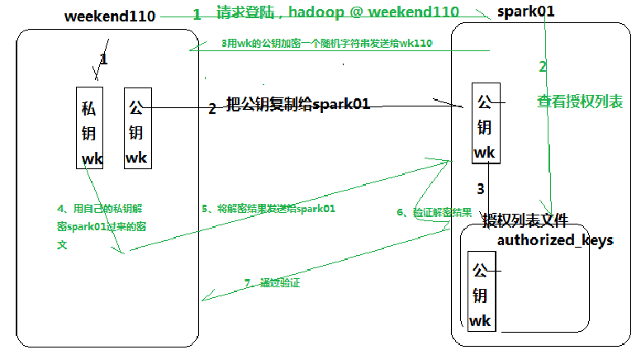
存大量的小文件会浪费大量的元数据空间的。
1 客户端上传文件的时候，NN首先会在editslog文件里面记录日志，
2 客户端山贯穿文件，完成后返回成功信息给NN，然后NN会在内存里面写入这次上传产生的元数据的信息的。
3 每当editlog写满的时候，需要将这一段时间的新的元数据刷新到fsimage文件里面写。

Nn的职责：
1 维护的元数据的信息。
2 维护hdfs的目录树。例如hdfs://hadoop:9000/aa/bb.txt
3 响应客户端的请求。客户端是直接向NN发送请求的，NN需要向客户端响应请求的。
Rpc全程就是远程过程调用。远程过程调用是不在同一个jvm里面的，也就是说这个没有拿到这个实例的。
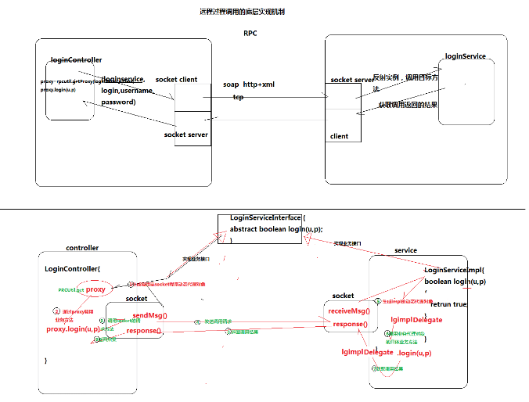
远程的调用实质就是socket的通信。
过程：1 有logincontrooler将需要调用的类和参数传递给socketclient端，然后传递给我另一方的socketserver端，在socketserver端反射需要的类，然后传递参数进行调用。再讲返回的数据传递回来。Socket之间的就是tcp的通信。
Webserverice实质也就是socket的通信。Webservice就是基于soap的通信，也就是http+xml。Haoopd支持的是RPC，这个RPC比我们的webservice更加的精简的。RPC在这个节点之间的通信、客户端和服务端的通信等等。
Datanode和namenode之间需要有感知，namenode需要知道那个datanode存在问题的，如这个之间其实也是RPC机制的。
客户端与服务端、namanode与datanode之间，datanide与datanide之间都存在这个RPC通信的，那么我们不可能每次都是需要写rpc程序的，那么就需要进行封装。
RPC是不需要知道具体的细节的，很多都是已经封装了的。
代理模式就是分为静态代理和动态代理。
代理模式实质就是对对象方法的增强。

Mapreduce
1 map完成的动作就是局部的处理，reduce就是完成的是汇总的。
2

